V Всероссийская игра-конкурс
«Единство формул и пера. Осенняя сессия» (по материалам ГИА и ЕГЭ)

ОТВЕТЫ

Участники: учащиеся 10 – 11 классов
Задание 1 (5 баллов)
1 балл за каждое правильно названное слово, итого 5 баллов. Минус 1 балл – за каждую допущенную ошибку.

Ответ: прибылА, включИт, досУг, запертА, красИвее

Задание 2 (4 балла)
1 балл за каждое правильно названное слово, итого 4 балла. Минус 1 балл – за каждую допущенную ошибку.
Ответ: привилегия, придать смысл словам, боковой придел в церкви, применить правило
Задание 3 (2 балла)
2 балла за правильно названное слово.
0 баллов – дан неправильный ответ
Ответ: заблестела (допустимо: собралась)

Задание 4 (6 баллов)
1 балл за каждое правильное соответствие, итого 6 баллов. Минус 1 балл – за каждую допущенную ошибку.
Ответ:
1– Е
2 – В
3 – А
4 – Б
5 – Г
6 – Д
Задание 5 (4 балла)
1 балл за каждый правильный ответ
Расположите номера примеров в порядке убывания их значений:
- $\frac{(3^{−7})^{4}}{3^{−\text{27}}}$ 2) $(\sqrt{5}−\sqrt{\text{13}})(\sqrt{5}+\sqrt{\text{13}})$ 3) $(1\frac{4}{5}⋅1\frac{7}{8}−\frac{9}{\text{16}})⋅\frac{8}{9}$ 4) $(\sqrt{5}+2)^{2}−4\sqrt{5}$
Ответ:
№ примеров в порядке убывания
4 | 3 | 1 | 2

Задание 6 (6 баллов)
6 баллов - дан правильный ответ на два вопроса
3 балла – дан правильный ответ на один вопрос
0 баллов – нет ответа или ответ неправильный
1) Найдите корень уравнения: $х=\frac{−6х+\text{21}}{х−\text{10}}$. Если уравнение имеет более одного корня, в ответе укажите меньший из них.
2) Найдите корень уравнения: $\sqrt{х+2}=−х$. Если уравнение имеет более одного корня, в ответе укажите больший из них.

Ответ:
№ задания | Ответ
1) | - 3
2) | - 1

Задание 7 (4 балла)
4 балла - дан правильный ответ
0 баллов – нет ответа или ответ неправильный
Перед началом футбольного матча судья бросает монетку, чтобы определить, какая из команд начнёт игру с мячом. Команда «Алмаз» играет три матча с разными командами. Найдите вероятность того, что в этих играх «Алмаз» выиграет жребий ровно один раз.
Ответ: 0,375
Задание 8 (2 балла)
1 балл за каждое правильно названное слово, итого 2 балла. Минус 1 балл – за каждую допущенную ошибку.
Ответ:
3 – висели картины
5 – уделять

Задание 9 (4 баллов)
2 балла за каждую правильно названную цифру, итого 4 балла. Минус 2 балла – за каждую допущенную ошибку.
Ответ: 3, 4
Вся беда, однако , в том, что охота с гончей на лисиц не всегда удается: то, бывает, лисица понорится, а бывает, уведет собак в такую даль, что не поспеешь до вечера.
В течение двух суток урагана солнце ни на минуту не показывалось, и, следовательно, нельзя было по высоте солнца определить широту и долготу нашего местопребывания.

Задание 10 (8 баллов)
1 балл за каждое правильное соответствие, итого 8 баллов. Минус 2 балла – за каждую допущенную ошибку.
Ответ:
1-б
2-а
3-в
4-в
Задание 11 (8 баллов)
1 балл за каждое правильное соответствие, итого 4 балла. 1 балл за каждое правильное объяснение, итого 4 балла. Минус 2 балла – за каждую допущенную ошибку.
Ответ:
1А – СПП с одним придаточным, в отличие от двух СПП с однородными придаточными, соединенными одиночным союзом и.
2Б – простое предложение с ОЧП, в отличие от двух ССП.
3В – между двумя главными с одиночным союзом и при общей придаточной части запятая не ставится, в двух других предложениях придаточные относятся только к одному главному, поэтому запятая нужна.
4Б – запятая между союзами ставится, так как нет слов то или но, как в остальных предложениях.

Задание 12 (4 балла)
1 балл за каждый правильный ответ
Каждому из четырёх неравенств слева соответствует одно из решений, изображённых на координатной прямой справа. Установите соответствие между неравенствами и их решениями.
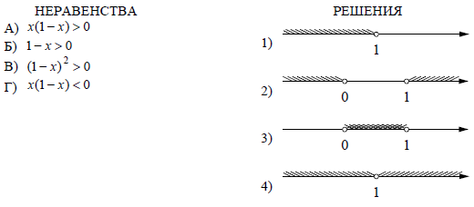
В таблице под каждой буквой укажите соответствующий номер.
Ответ:
А | Б | В | Г
3 | 1 | 4 | 2
Задание 13 (4 балла)
4 балла - дан правильный ответ
0 баллов – нет ответа или ответ неправильный
Во время распродажи на товар была предоставлена 15% -я скидка, а заработная плата покупателя повысилась. На сколько процентов увеличилась заработная плата покупателя, если его покупательская способность повысилась на 40%?
Ответ: на 19%

Задание 14 (4 + 3 (за полное решение) баллов)
7 баллов - дан правильный ответ и представлено полное решение
5 баллов - представлено полное решение, но допущена арифметическая ошибка
4 балла - дан правильный ответ
3 балла - представлено полное решение, но допущена ошибка в рассуждениях
0 баллов – нет ответа или ответ неправильный
Первый сплав содержит 5% меди, второй – 13% меди. Масса второго сплава больше массы первого на 9 кг. Из этих двух сплавов получили третий сплав, содержащий 11% меди. Найдите массу третьего сплава. Ответ дайте в килограммах.
Ответ: 18

Задание 15 (4 + 3 (за полное решение) баллов)
7 баллов - дан правильный ответ и представлено полное решение
5 баллов - представлено полное решение, но допущена арифметическая ошибка
4 балла - дан правильный ответ
3 балла - представлено полное решение, но допущена ошибка в рассуждениях
0 баллов – нет ответа или ответ неправильный
Найдите значение выражения $\frac{7⋅\sqrt{х^{2}−6х+9}}{х−3}+\frac{2⋅\sqrt{х^{2}−\text{10}х+\text{25}}}{5−х}−\frac{\sqrt{\text{27}х−9х^{2}−\text{18}}}{\sqrt{3х−2−х^{2}}}$
Ответ: - 8
Задание 16 (6 баллов)
3 балла за каждую правильно названную цифру, итого 6 баллов. Минус 3 балла – за каждую допущенную ошибку.
Ответ: 2, 5

Задание 17 (5 баллов)
1 балл за каждую правильно названную ошибку, итого 5 баллов. Минус 1 балл – за каждый неправильный ответ.
Ответ:
«Жив!» – подумал
стучит ветер, и в трубе
от лютого мороза,
перекрестит, и, или и, успокоенный
калачиком, да и

Задание 18 (4 балла)
4 балла - дан правильный ответ
0 баллов – нет ответа или ответ неправильный
Найдите синус угла АОВ, изображённого на рисунке. ABCDEF – правильный шестиугольник.
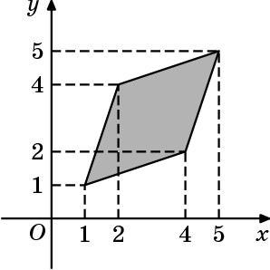
Ответ: 0,5

Задание 19 (3 балла)
3 балла - дан правильный ответ
0 баллов – нет ответа или ответ неправильный
Найдите площадь четырехугольника, вершины которого имеют координаты (1; 1), (2; 4), (5; 5), (4, 2).
Ответ: 8 см²

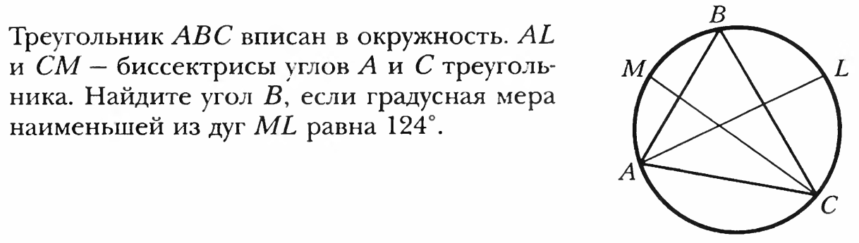
Задание 20 (4 + 3 (за полное решение) баллов)
7 баллов - дан правильный ответ и представлено полное решение
5 баллов - представлено полное решение, но допущена арифметическая ошибка
4 балла - дан правильный ответ
3 балла - представлено полное решение, но допущена ошибка в рассуждениях
0 баллов – нет ответа или ответ неправильный
Треугольник АВС вписан в окружность. AL и СМ – биссектрисы углов А и С треугольника. Найдите угол В, если градусная мера наименьшей из дуг ML равна 124⁰.
Ответ:56⁰

